
ГОСУДАРСТВЕННОЕ БЮДЖЕТНОЕ УЧРЕЖДЕНИЕ КУЛЬТУРЫ
«КАЛИНИНГРАДСКАЯ ОБЛАСТНАЯ ЮНОШЕСКАЯ
БИБЛИОТЕКА ИМ. В. МАЯКОВСКОГО
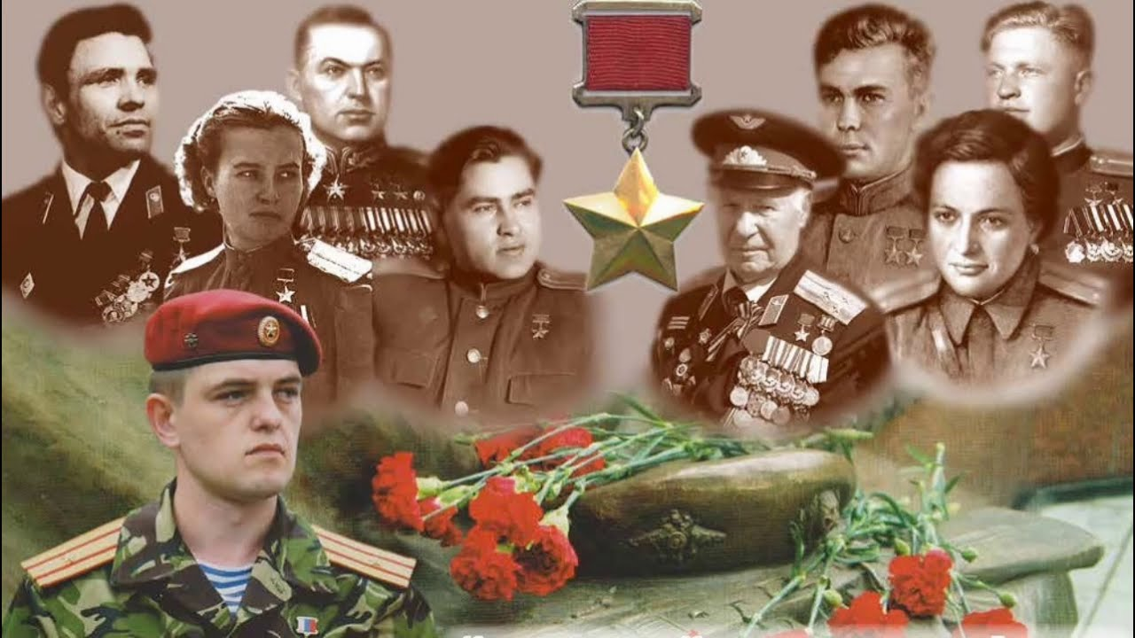

Рекомендательный список литературы
К дню героя Отечества

Калининград, 2022

История праздника День Героев Отечества Дата 9 декабря для такого праздника была выбрана неслучайно. Императрица Екатерина Вторая именно в этот день в 1769 году учредила новую награду. Ей стал орден Святого Георгия Победоносца. Появление этого ордена стало одним из важнейших событий эпохи ее правления. Данным орденом в те времена награждались воины, которые в бою проявили особую доблесть и отвагу. Этот орден имел 4 степени отличия, первая из них являлась наивысшей. Согласно данным историков, 4 человека стали кавалерами всех четырех степеней. Кроме того, Екатерина II решила также удостоить этой награды и себя в честь учреждения ордена. В 1807 году по образцу этой награды был учрежден солдатский Георгий. Он представлял собой серебряный знак отличия военного ордена, который предназначался для нижних чинов. В 1856 году он так же был подразделен на четыре степени. В нашей стране 9 декабря отмечался праздник георгиевских кавалеров. Его отмечали до 1917 года. А после Октябрьской революции этот орден и праздник были упразднены. В советское время эти награды были заменены новыми. В 2000 году, по указу президента РФ, этому ордену был возвращен статус высшей военной награды. В России в этот день принято чествовать настоящих героев. Цели и значение праздника День Героев Отечества Эта памятная дата была установлена Госдумой. Авторы данного законопроекта выражали надежду на то, что появление этого нового праздника будет способствовать формированию в современном российском обществе идеалов самоотверженного служения своей отчизне. Эта дата также должна была внести большой вклад в дело патриотического воспитания молодежи. Первым героем в новейшей истории России, получившим эту награду, стал генерал-полковник Сергей Макаров, а получил он ее в 2008 году. Он был удостоен этой высочайшей награды за мужество, проявленное во время службы в СевероКавказском регионе. В России далеко не все однозначно отнеслись к предложенной дате праздника. И это не стало сюрпризом для инициаторов его создания. Идей и предложений поступило тогда большое количество. Предлагаемые даты были связаны с различными героическими событиями. Однако, в результате, все-таки решено было остановиться именно на дате 9 декабря. Безусловно, россияне, имеющие почетное звание героев, достойны собственного праздника. Ведь они так много сделали для своей страны, рискуя собственной жизнью и думая при этом не о собственном благе, а о благе своего народа. Можно с уверенностью говорить о том, что этот праздник очень важен для нас. Ведь эта дата объединяет в себе историю воинских подвигов и героев российской армии со дня ее создания и до настоящего времени. Каждая страна гордится своими героями. Именно на примере этих людей принято воспитывать молодое поколение. Наша Родина является героической страной. Ей пришлось пережить огромное количество войн, и в каждой из них российские воины проявляли себя наилучшим образом, совершая подвиги во имя своей страны. Мы сумели выстоять благодаря их самоотверженности и мужеству. К сожалению, современная молодежь особым патриотизмом не отличается и вряд ли готова на подвиги во имя Родины. Поэтому нам так важны сегодня примеры истинного героизма, которые дает нам этот праздник. Героем может стать, конечно же, далеко не каждый. Для этого нужно не думать о собственной выгоде и безопасности, а только о благе своего народа. Нужно быть готовым отдать собственную жизнь ради спасения других жизней. Нужно отметить, что эта награда вручается старшим и высшим офицерам. Традиции на праздник День Героев Отечества Праздник широко отмечается по всей России. К этому дню приурочивают открытие памятников, проводятся митинги, торжественные собрания, уроки мужества, спортивные соревнования. Различные учреждения культуры устраивают праздничные концерты и тематические выставки, читаются лекции, посвященные этому вопросу. Врегионах губернаторы организуют торжественные приемы россиян с почетными званиями и дни памяти погибших воинов. Традиционно возлагаются цветы и венки к захоронениям воинов, мемориалам славы и вечному огню, проводятся встречи ветеранов. Эта награда имеет непростую историю. После августовского путча 1991 года этот орден хотели восстановить, чтобы наградить им героических защитников Белого дома. Однако затем от этой идеи решено было отказаться. После распада Советского Союза, в 1992 году, все независимые республики, включая и нашу страну, начали создавать свои собственные государственные атрибуты, которые отличались от прежних. Тогда и была начата работа по восстановлению статута данной награды. Но работа по восстановлению ордена Святого Георгия была приостановлена до 2000 года. Тогда статус был восстановлен, но награждений не производилось до 2008 года. Это объяснялось тем фактом, что данная награда могла вручаться только во время боевых действий, в случае нападения внешнего врага. Но наша страна никаких войн в то время не вела. Поэтому президентом России и было принято решение изменить статут ордена. 13 августа 2008 года статут ордена был изменён. После этого появилась возможность награждать им и в мирное время. Он вручался за внесение вклада в дело поддержания или восстановления международного мира и безопасности. Восстановленный орден Святого Георгия выглядит также, как он выглядел и при Екатерине Второй. Но немного был изменен порядок награждения - все степени даются последовательно. Эта награда не предусматривает ежегодную пенсию кавалерам ордена. Фамилии, имена и отчества кавалеров ордена для увековечивания заносятся на мраморные доски в Георгиевском зале Большого Кремлевского дворца, расположенного в столице. По указу президента России от 7 сентября 2010 года был утверждён новый статут этого ордена. Но главное изменение при этом коснулось только правила награждения 4-й степенью ордена. Право его получение распространилось теперь и на младших
офицеров. Источник: http://www.inmoment.ru/holidays/heroes-fatherland-day.htm

Алдан-Семенов, А.И. Слово о командарме : об И.П. Уборевиче / А.И. Алдан-Семенов. - М. : Политиздат, 1981. - 110 с. - (Герои Советской Родины).

Алексеев, Сергей Петрович. (1922-2008). Герои Великой Отечественной : рассказы / С. П. Алексеев ; худ. В. Юдин. - 2010. - 80 с. : ил. - (Наше Отечество).

Баландин, Р.К. Всемирная история. 500 биографий: знаменитые правители, полководцы, народные герои...: словарь / Р.К. Баландин. - М. : Современник, 1998. - 317 с.: ил. - (Словари школьника).

Белевитнев, Роман Андреевич. Иван Мартынович Ладушкин / Р. А. Белевитнев ; редактор Г. Пащинская. - Калининград : Калининградское книжное издательство, 1966.

Бондаренко, Вячеслав Васильевич. Герои Первой мировой / В. В. Бондаренко. - М. : Молодая гвардия, 2013. - 511, [1] с. : ил. - (Жизнь замечательных людей : серия биогр. ; вып. 1442).

Борзенко, С. Наш Буденный / С. Борзенко, Н. Денисов. - 2-е изд. - М. : Политиздат, 1982. - 127 с.: ил. - (Герои Советской Родины).

Галев, Константин Юрьевич. Герои Великой Отечественной войны. Люди и подвиги / К. Ю. Галев. - М. : Эксмо, 2015. - 64 с. : ил. - (Популярная научно-практическая энциклопедия современных знаний).

Геманов, Виктор Степанович. Витязи Балтийских глубин : подводники-балтийцы в Великой Отечественной войне / В. С. Геманов. - Калининград : Аксиос, 2010. - 256 с. : ил.

Герои 1812 года/ сост. В. Левченко. - М. : Молодая гвардия, 1987. - 608 с.: ил. - (Жизнь замечательных людей : Серия биографий. Вып. 11 (680)).

Герои и битвы : общедоступная военно-историческая хрестоматия / сост. К.К. Абаза. - М. : Современник, 1995. - 479 с.: ил.

Говорят погибшие герои: Предсмертные письма советских борцов против немецко-фашистских захватчиков (1941-1945 гг.) / сост.: В. А. Кондратьев, З. Н. Политов. - 9-е изд., доп. - М. : Политиздат, 1990. - 461 с. : ил.

Давыдов, Лев Давыдович. Верность: (О Д. М. Карбышеве) / Л. Д. Давыдов. - М. : Политиздат, 1980. - 128 с. : ил. - (Герои Советской Родины).

Дайнес, В. Дважды Герои Советского Союза. Под флагом Великой Победы / В. Дайнес. - М. : ОЛМА Медиа Групп, 2015. - 544 с.

Жилин, Виталий. Герои-танкисты 1941-1942 гг. / В. А. Жилин ; художник П. Волков. - М. : Яуза : Эксмо, 2008. - 576 с. - (Герои Советского Союза). - (Высшая награда Родины).

Жилин, Виталий. Танкисты-герои 1943-1945 гг. / В. А. Жилин ; художник П. Волков. - М. : Яуза : Эксмо, 2008. - 512 с. - (Герои Советского Союза). - (Высшая награда Родины).

Киселев, А.Н. Молодость и зрелость полководца (о генерале армии дважды Герое Советского Союза И.Д. Черняховском) / А. Н. Киселев. - М. : Политиздат, 1971. - 118 с. : ил. - (Герои Советской Родины).

Кропоткин, Андрей Михайлович. (1969-). Герои штурма Кенигсберга / Андрей Кропоткин ; художник И. Автухов. - Калининград : Живем, 2020. - 397, [2] с. : цв. ил., фот. 8000 экз.

Малюга, Владимир Викторович. Черноморский кордон России. Пограничная стража на Черном море. XVIII-XXI века / Владимир Малюга. - Москва : Эксмо ; Москва : Яуза, 2017. - 622, [1] с. : карты, м.карты, портр., фот. ; 21 см. - (Пограничники). - (Герои в зеленых фуражках) : Пограничная стража на Черном море. XVIII-XXI века. - Литература: с.612-623 1500 экз.

Миронов, Сергей Михайлович. (1953- ). Герои десантники. Подвиги и судьбы / Сергей Миронов, Евгений Шишкин. - Москва : Вече, 2020. - 246, [1] с. : цв. ил. 1000 экз.

Печерская, Анна Николаевна. Юные герои Великой Отечественной : рассказы / А. Печерская ; художник В. Юдин ; дизайн серии М. Григоренко. - М. : Детская литература, 2017. - 180 с. : ил. - (Поклон победителям).

Пограничники на Афганской войне. Непобежденные. - М. : Эксмо : Яуза, 2017. - 320 с. - (Пограничники. Герои в зеленых фуражках).

Смирнов, Сергей Сергеевич. (1915 - 1976). Рассказы о неизвестных героях / С. С. Смирнов. - Москва : Советский писатель, 1985. - 413, [2] с. : портр. ; 21 см 200000 экз.

Соломин, Н.И. Легенда о командарме : о командарме 2-го ранга М.К. Левандовском / Н.И. Соломин. - М. : Политиздат, 1989. - 143 с.: ил. - (Герои Советской Родины).

Сульдин, А.В. Великие герои Великой войны. Хроника народного подвига (1941-1942)/ А. В. Сульдин. - М. : АСТ, 2019. - 160 с. - (75 лет Великой Победы).

Трушин, Олег Дмитриевич. Герои войны 1812 года : рассказы / О. Д. Трушин ; художник О. В. Пархаев. - М. : Махаон : Азбука-Аттикус, 2012. - 144 с. : ил. - (История Отечества).

Шигин, Владимир Виленович. (1958-). Герои забытых побед / Владимир Шигин. - Москва : Вече, 2010. - 429, [2] с. : фот. ; 21 см. - (Морская летопись) 5000 экз.
Шигин, Владимир Виленович. (1958-). Герои русского броненосного флота / В. В. Шигин. - Москва : Вече, 2012. - 333, [1] с. : фот. ; 21 см. - (Морская летопись) 2500 экз.

Шигин, Владимир Виленович. (1958-). Герои русского парусного флота / Владимир Шигин. - Москва : Вече, 2011. - 413, [2] с. : фот. ; 21 см. - (Морская летопись) 3000 экз.

Шигин, Владимир Виленович. (1958-). Последние герои империи / В. В. Шигин. - Москва : Вече, 2013. - 286, [1] с. : фот. ; 21 см. - (Морская летопись) 3000 экз.

Составитель : вед. библиограф Соколова Н.Ю.

НАШ АДРЕС:
236039, г. Калининград
ул. Б. Хмельницкого, 27/31
Тел. 8(4012)64-27-12
https://vk.com/public187622215
https://www.facebook.com/bibliomayakovskogo
@biblio_mayakovskogo

